SEMANA DEL 11 DE OCTUBRE AL 15 DE OCTUBRE DE 2021
ESCUELA PRIMARIA:
TERCER GRADO MAESTRO (A) :

Modalidad: ( ) presencial ( )virtual
 | ASIGNAT URA | APRENDIZAJE ESPERADO | ACTIVIDADES | Indicaciones del  maestro según la nueva modalidad
L U N E S | Educación Socioemoci onal | Escucha a sus compañeros para enriquecer los propios procedimientos para resolver un problema. | Realizar la siguiente actividad en el cuaderno, colorea algunas acciones que te ayudan a tomar mejores decisiones.  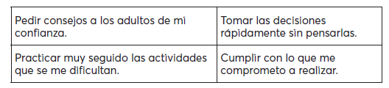
 | Ciencias Naturales | Explica la interacción de los sistemas digestivo, circulatorio y excretor en la nutrición. | Investigar y responder las siguientes preguntas en tu cuaderno:  ¿Qué es el sistema circulatorio?  ¿Qué partes de tu cuerpo conforman el sistema circulatorio?  ¿Cómo es el proceso que lleva acabo el sistema circulatorio?  Leer la página 30 de tu libro de ciencias naturales.
 | Lengua materna | Identifica las características de personajes, y escenarios, y establece su importancia en el cuento. | Con la siguiente imagen utiliza tu imaginación e inventa una historia, donde incluyas personaje, lugar y tiempo.
 | Vida saludable | Incorpora en su refrigerio escolar frutas, verduras, cereales enteros e integrales, leguminosas, semillas y alimentos de origen animal, con base en  una guía alimentaria. | ¡Dibuja tu lunch ideal!  Crear y dibujar un refrigerio escolar balanceado que incluya frutas, verduras, cereales enteros e integrales, leguminosas, semillas y alimentos de origen animal.

 | ASIGNATUR A | APRENDIZAJE ESPERADO | ACTIVIDADES | Indicacione s del maestro según la  nueva modalidad
M  A R T E S | Lengua materna | Identifica las características de personajes, y escenarios, y establece su importancia en el cuento. | Leer el siguiente texto y responde las preguntas en la libreta:  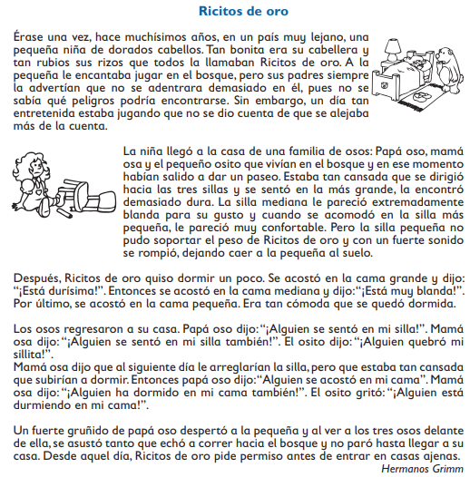  - A la niña le gustaba jugar en el bosque, ¿qué le advertían sus padres sobre el bosque?  - ¿Quiénes vivían en la casa a donde llegó la niña?  - ¿Por qué razón a la niña no le gustó la silla mediana?  - ¿Qué sucedió cuando la niña se sentó en la silla pequeña?  - ¿Quién encontró a la niña dormida en su cama?  Analizar las paginas 30 y 31 de tu libro de español.

 | Matemáticas | Desarrolla  procedimientos mentales de resta de dígitos y múltiplos de 10 menos un dígito, etc., que faciliten los cálculos de operaciones más complejas. | Platicas con los alumnos sobre las multiplicaciones, en la vida diaria utilizamos las multiplicaciones muchas veces sin darnos cuenta, menciona un ejemplo de una situación de la vida cotidiana.  Completa las siguientes tablas en la libreta.  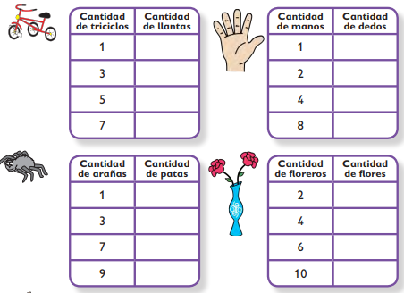  Realizar la pagina 17 de tu libro de matemáticas.
 | Formación cívica | Reconoce las  capacidades y potencialidades personales que le dotan de singularidad, y que le ayudan a actuar con responsabilidad ante los retos de  su entorno. | Investigar y escribir en tu cuaderno:  ¿Qué es una capacidad?  Escribe 3 capacidades que consideres tengas.  ¿Cómo puedes hacer uso de una de ella, para ayudar a los demás? Leer la página 19 de tu libro de formación.

 | Ciencias Naturales | Explica la  interacción de los sistemas digestivo, circulatorio y excretor en la nutrición | Dibujar en tu cuaderno el sistema circulatorio y escribe la siguiente información en tu cuaderno.  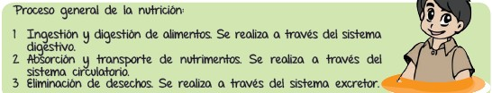  Las imágenes las puedes encontrar en tu libro, páginas 30 y 31.
 | ASIGNATUR A | APRENDIZAJE ESPERADO | ACTIVIDADES | Indicacione s del maestro según la  nueva modalidad
M I É R C O L E S | Matemáticas | Desarrollo de estrategias para el cálculo rápido de los productos de dígitos necesarios al resolver problemas u operaciones. | Completar el cuadro de multiplicaciones.  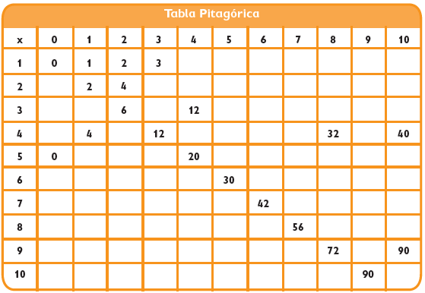  Realizar la actividad de las páginas 18 y 19 de tu libro de matemáticas.
 | Ciencias Naturales | Explica la interacción de los  sistemas digestivo, | Pintar del mismo color los recuadros que forman oraciones correctas.

 |  | circulatorio y excretor en la nutrición | 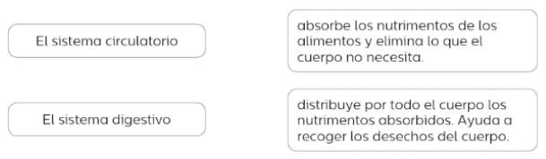
 | Lengua  materna | Usa palabras y frases adjetivas y adverbiales para describir personas, lugares y acciones. | Hacer una lista en la libreta de cinco cuentos que hayan leído y escribe el personaje principal de cada uno de ellos.  Observar y realizar la pagina 32 de tu libro de español.
 | Cívica y Ética | Reconoce las capacidades y potencialidades personales que le dotan de singularidad, y que le ayudan a actuar con responsabilidad ante los retos de  su entorno (3°) | Responder en tu cuaderno las siguientes preguntas:  - ¿Por qué crees que algunos niños trabajan?  - ¿Por qué los niños no deben trabajar??  Piensa y escribe una manera en la que puedes ayudarlos.  Leer pagina 20 y 21 de tu libro de formación cívica.
 | ASIGNATUR A | APRENDIZAJE ESPERADO | ACTIVIDADES | Indicacione s del maestro según la nueva  modalidad
Nombre del cuento | Personaje principal

J U E V E S | Ciencias Naturales | Explica la interacción de los sistemas digestivo, circulatorio y excretor en la nutrición. | Contestar las siguientes preguntas en tu cuaderno:  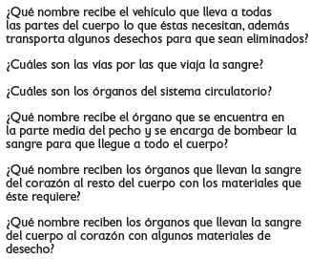 | .
 | Matemáticas | Desarrolla estrategias para el cálculo rápido de los productos de dígitos necesarios al resolver problemas u operaciones. | Dibujar en el cuaderno lo que se te indica y responder las preguntas.  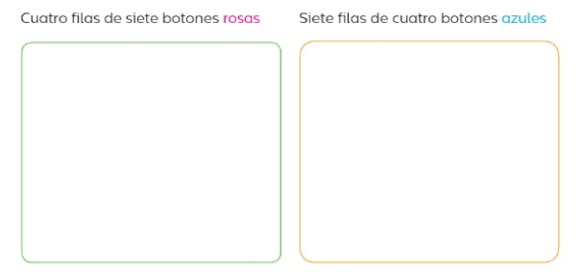  ¿Cuántos botones rosas dibujaste en total?  ¿Cuántos botones azules?  ¿Hay las mismas cantidades de botones azules y rosas?

 | Lengua materna | Usa palabras y  frases adjetivas y adverbiales para describir personas, lugares y acciones. | Con la siguiente imagen inventar una narración , debe contener personajes, lugar y tiempo.  Leer la pagina 33 de tu libro de español y contesta las preguntas.
 | ASIGNATUR A | APRENDIZAJE ESPERADO | ACTIVIDADES | Indicacione s del maestro según la  nueva modalidad
V I E R N E S | Matemáticas | Desarrollo de estrategias para el cálculo rápido de los productos de dígitos necesarios al resolver  problemas u operaciones. | Resolver la siguiente actividad en el cuaderno:  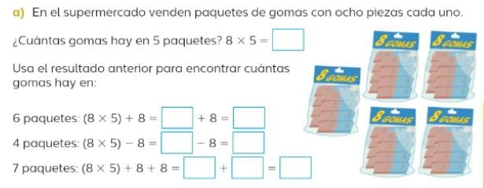  Realizar la pagina 20 y 21 de tu libro de matemáticas.
 | Educación Socioemocion al | Identifica cómo el pensamiento  puede modificar el comportamiento que genera una  emoción. | Relacionar en el cuaderno cada decisión con su consecuencia.

Si te http
 |  |  | 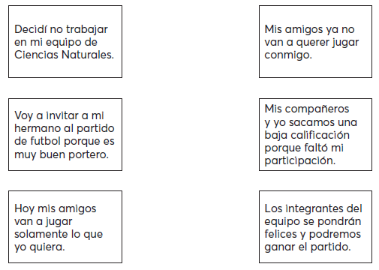
 | Vida Saludable | Practica hábitos de higiene y limpieza para mejorar el bienestar de personas, plantas y animales en el  hogar, la escuela y comunidad. | Responder las siguientes preguntas en tu cuaderno:  ¿Ayudas en las labores domésticas del hogar?  ¿Qué es en lo que más te gusta ayudar en la limpieza de tu casa?  ¿Hay cosas que no puedes hacer aún por tu edad? ¿Cómo qué?

